Lp | Opis techniczny mebli i sprzętu AGD | Ilość  Szt.
Wydział Nauk Politycznych i Dziennikarstwa,
ul. Uniwersytetu Poznańskiego 5, Poznań
1 | Stół konferencyjny, ramowy o wymiarach 320, 140/100 cm, wysokość 74 cm, blat wykonany z płyty obustronnie laminowanej o klasie higieniczności E1, grubości 25 mm, oklejonej obrzeżem ABS grubości 2 mm, w kolorze blatu. Blat stołu zwęża się od środka do krawędzi stołu Stelaż biurka malowany proszkowo na kolor RAL9006. Nogi okrągłe o średnicy 50 mm malowane proszkowo na kolor RAL 9006 , posiadające stopki umożliwiające poziomowanie biurka w zakresie 15 mm. Rama o przekroju 40x20 mm, mocowana fabrycznie do blatu. Nogi montowane do ramy dzięki trójkątnym łącznikom metalowym, odlewanym, umożliwiającym łatwy demontaż montaż biurka. W miejscu mocowania do ramy połowa przekroju nogi jest przetłoczona na kształt kwadratu co umożliwia lepsze przyleganie nogi do ramy.  Wygląd jak na zdjęciu poglądowym  Powyższe parametry spełnia np. stół konferencyjny „beczka” z systemu Easy Space firmy BNOS | 1
2 | Krzesło konferencyjne t, na 4 nogach metalowych, o wymiarach :  - Szerokość całkowita 488 mm  - Wysokość podłokietników 156 mm, liczona on poziomu siedziska,  - Wysokość całkowita (liczona do krańca oparcia) 945 mm,  - Siedzisko na wysokości 470 mm  - Oparcie wysokości 475 mm  - Głębokość całkowita 543 mm  Krzesło posiada :  Stelaż wykonany z rur stalowych malowanych proszkowo na kolor RAL 9006,  Podłokietniki z nakładkami z litego drewna bukowego, prowadzone równolegle do podłoża.  Noga tylna łączona z oparciem w sposób niewidoczny.  Siedzisko i oparcie nie połączone, z zachowaniem prześwitu.  Siedzisko wygięte w kołyskę w formie kubełkowej, wsparte na łukowatych profilach metalowych łączących nogi lewe i prawe.  Siedzisko i oparcie w całości tapicerowane tkaniną  Krzesło tapicerowane tkaniną o parametrach:  - Ścieralność : 150 000 cykli Martindala, wg – EN 12947-2  - Niepalność : wg EN 1021-2, EN 1021-1  - Skład – 100 % Polyester  - Gramatura 250 g/m2  • Krzesło winno posiadać atesty :  - Wytrzymałościowy – zgodnie z normą, PN - EN 1022: 2007;  Wygląd jak na zdjęciu poglądowym:  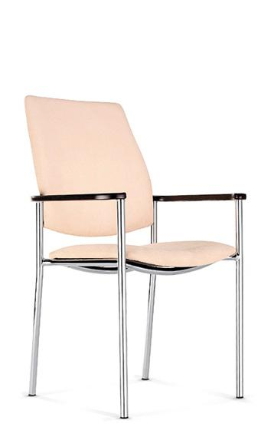  Powyższe parametry spełnia np. krzesło konferencyjne ZEN212 | 12
3 | Sofa, moduł 2-osobowy  - Wymiary: szerokość 133cm, głębokość 50cm, wysokość siedziska 44cm.  - Kąt rozwarcia pomiędzy frontem podstawy i podłożem 73 stopnie.  - Możliwość odchylenia od podanych wymiarów 3 %  - Boki siedziska wykonane z płyty melaminowej obustronnie, o klasie higieniczności E1, grubości 18 mm, oklejonej ABS grubości 2 mm.  - Oskrzynia wykonana z płyty wiórowej grubości 18 i 10 mm, płyta siedziska grubości 18 mm.  - Górna część siedziska zaokrąglona z obu strony o promieniu R 40mm.  - Element przystosowany do łączenia w zestawy. Stopki wysokości 5 mm.  - Gąbka siedziska grubości 60 mm, o gęstości w zakresie 37,5-40,5 kg/m3  - Parametry materiału tapicerki nie gorsze niż BONDAI:  skład: 100% poliester  gramatura: min. 250 g/m2  odporność na ścieranie: min. 150 000 cykli (wg Martindale)  trudnopalność: EN 1021-1, EN 1021-2  - Sofa do sali nr 107  Rysunek poglądowy  Powyższe wymagania spełnia sofa MAGNES II 200 firmy BNOS | 1
4 | Sofa, moduł 2-osobowy z poduszką zamontowaną do jednego boku  - Wymiary: szerokość 152cm, głębokość 50cm, wysokość siedziska 44cm.  - Kąt rozwarcia pomiędzy frontem podstawy i podłożem 73 stopnie.  - Boki siedziska wykonane z płyty melaminowej obustronnie, o klasie higieniczności E1, grubości 18 mm, oklejonej ABS grubości 2 mm.  - Oskrzynia wykonana z płyty wiórowej grubości 18 i 10 mm, płyta siedziska grubości 18 mm.  - Górna część siedziska zaokrąglona z obu strony o promieniu R 40mm.  - Element przystosowany do łączenia w zestawy. Stopki wysokości 5 mm.  - Gąbka siedziska grubości 60 mm, o gęstości w zakresie 37,5-40,5 kg/m3  - Parametry materiału tapicerki nie gorsze niż BONDAI:  skład: 100% poliester  gramatura: min. 250 g/m2  odporność na ścieranie: min. 150 000 cykli (wg Martindale)  trudnopalność: EN 1021-1, EN 1021-2  Rysunek poglądowy  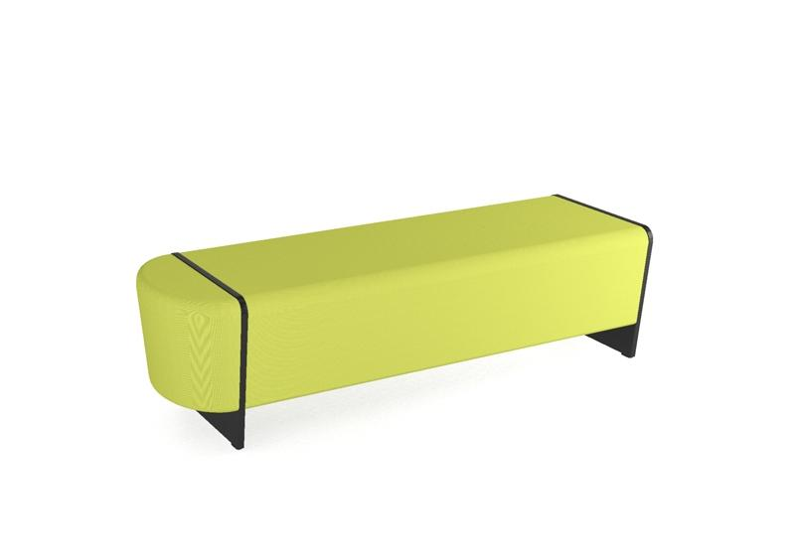  Powyższe wymagania spełnia sofa MAGNES II 203 firmy BNOS | 2
5 | Odbojnica 110x40 cm wykonana z płyty wiórowej obustronnie laminowanej o klasie higieniczności E1, obrzeże ABS dobrane pod kolor płyty. Kolorystyka: płyta meblowa - do wyboru min. 12 kolorów z wzornika producenta. Kolorystyka do wyboru przez Zamawiającego, przed podpisaniem umowy | 4
6 | Szafa biurowa dwudrzwiowa  Wykonanie: wieniec górny płyta wiórowa melaminowana o grubości 28 mm, pozostałe elementy – boki, półki, drzwi, wieniec dolny płyta wiórowa melaminowana o grubości 18 mm. Wszystkie krawędzie szafy wykończone PCV 2 mm, Uchwyt o rozstawie nawierceń 128 mm (kształt należy dopasować do istniejących w pomieszczeniu), szafa wyposażona w środku w dwie przegrody zamocowane na stałe oraz w 3 półki z możliwością regulacji poziomu rozstaw między przegrodami i półkami 340 mm, tył szafy płyta HDF biała przybijana na zszyfki, z tyłu szafy w bokach wybranie pod listwę przypodłogową do wysokości 60 mm, szafa wyposażona w stopki regulacyjne regulowane od wewnątrz oraz w cokół o wysokości 60 mm umieszczony między bokami. Wszystkie łącza za pomocą połączeń trzpieniowo-mimośrodowych fi15 mm, każde skrzydło drzwiowe wyposażone w 4 zawiasy puszkowe typu HETTICH. Szafa wyposażona w zamek baskwilowy ryglujący drzwi w 3 punktach. Kolorystyka płyty R4964 Grusza Dzika Pfleiderer. Boki szafy muszą licować się idealnie z krawędziami wieńca górnego tak aby przy zestawianiu szaf nie było szpar między bokami.  WYMIARY: SZEROKOŚĆ/GŁĘBOKOŚĆ/ WYSOKOŚĆ: 84x42x223 | 2
7 | Krzesło obrotowe na kółkach z podłokietnikami, powinno posiadać wymiary :  - Szerokość siedziska 470 mm  - Głębokość siedziska 510 mm  - Wysokość siedziska regulowana co najmniej od poziomu 430mm w zakresie min. +90mm  - Szerokość oparcia 435 mm  - Wysokość oparcia 540 mm  - Wysokość całkowita liczona do krańca oparcia przy położeniu siedziska na poziomie 430mm – wynosi min.990mm do max.1150mm  - Średnica pięcioramiennej podstawy Ø700mm  - Regulacja wysokości podłokietników w zakresie co najmniej 140-240 mm, liczona od poziomu siedziska,  Krzesło musi posiadać:  - Siedzisko i oparcie w całości tapicerowane tkaniną.  - Szkielet siedziska wykonany ze sklejki drzew liściastych, min. 7 warstwowej, grubości min. 10mm.  - Szkielet oparcia wykonany z tworzywa sztucznego.  - Łącznik oparcia 4-ro ramienny wykonany z poliamidu w kolorze czarnym. Łącznik w postaci „łapy” – mocowanie do oparcia w 4 punktach.  - Podłokietniki z nakładkami z tworzywa sztucznego z dodatkiem talku.  - Podłokietniki 4-D w kolorze czarnym – regulacja góra – dół w zakresie min. 100mm, regulacja rozstawu min. 40mm, ruch obrotowy nakładki + przesuw tył - przód.  - Podstawę pięcioramienną, wykonaną z polerowanego aluminium.  - Podnośnik gazowy z płynną regulację wysokości bez osłony.  - Mechanizm regulacji głębokości.  - Regulacja podparcia lędźwi.  - Mechanizm posiadający funkcje:  - automatyczne dopasowanie do wagi użytkownika  - odchylanie oparcia i siedziska w stosunku 4:1 (kąt odchylenia oparcia min. 18 stopni, siedziska min. 4,5 stopnia)  - możliwość zablokowania oparcia w min. 5 pozycjach  - siedzisko pozwalające na dynamiczne siedzenie (możliwy ruch w 4 kierunkach)  - regulacja wysokości oparcia w zakresie min. 60mm  - Kółka fi 65 mm przystosowane do miękkich lub twardych powierzchni  Krzesła muszą posiadać atest / certyfikat:  - wytrzymałościowy zgodnie z EN 1335  - Protokół oceny Ergonomicznej w oparciu o Rozporządzenie Ministra Pracy i Polityki Socjalnej z 1 grudnia 1998 (Dz.U.N 148, poz. 973)  Krzesło tapicerowane tkaniną o parametrach nie gorszych niż:  - Ścieralność : 160 000 cykli Martindala, wg – EN 12947-2  - Niepalność : wg EN 1021-1, EN 1021-2  - Skład – 100% POLIESTER  - Gramatura 366 g/m2  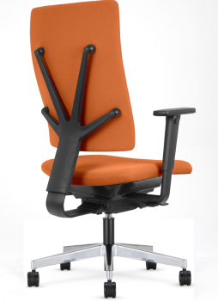  Powyższe parametry spełnia np. krzesło 4ME-BL-SFB1.SMV R31 SFT1 LS2 ST44-POL ESHH firmy BNOS | 5
 | Meble do Wydziału Nauk Politycznych i Dziennikarstwa stanowią doposażenie do już istniejących mebli , wzornictwo i kolorystyka musi być dopasowana do już istniejących mebli. Należy dokonać wizji lokalnej i dokonać pomiarów mebli przed przystąpieniem do realizacji.
 | Wydział Nauk Społecznych, Instytut Psychologii, ul. Szamarzewskiego 89, Poznań
8 | Stół prostokątny , na nogach w kształcie litery „T”, o wymiarach: szerokość: 1800 mm, głębokość 800 mm, wysokość 760mm.  - Blat: wykonany z płyty obustronnie laminowanej o klasie higieniczności E1, grubości 25mm, oklejonej obrzeżem ABS grubości 2mm, w kolorze blatu .  - Biurko wyposażone w ramę, do której mocowane są nogi w kształcie litery „T”.  - Noga składa się ze stopy i kolumny pionowej.  - Stopa (element poziomy dolny) wykonany z profilu o przekroju 80x30 mm i długości 740mm. Na końcach zaślepiona zaślepkami z tworzywa sztucznego, w dolnej ściance posiada gniazda do montażu stopek poziomujących. Stopki z możliwością regulacji poziomu +10mm.  - Kolumna pionowa nogi o przekroju kwadratowym, z których zewnętrzny ma wymiar 70x70mm.  - Kolorystyka: płyta meblowa – do wyboru 12 kolorów z wzornika producenta Podstawa malowana proszkowo – do wyboru 2 kolory z wzornika producenta w tym alu i czarna . Kolorystyka do wyboru przez Zamawiającego, przed podpisaniem umowy.  Powyższe parametry spełni a np. stół eModel firmy BNOS | 2
9 | Krzesło konferencyjne typu ZEN 102, na 4 nogach metalowych, o wymiarach :  - Szerokość całkowita 488 mm  - Wysokość całkowita (liczona do krańca oparcia) 820 mm,  - Siedzisko na wysokości 470 mm  - Oparcie wysokości 345 mm  - Głębokość całkowita 497 mm  Krzesło posiada :  Stelaż wykonany z rur stalowych malowanych proszkowo na kolor RAL 9006,  Noga tylna łączona z oparciem w sposób niewidoczny.  Siedzisko i oparcie nie połączone, z zachowaniem prześwitu.  Siedzisko wygięte w kołyskę w formie kubełkowej, wsparte na łukowatych profilach metalowych łączących nogi lewe i prawe.  Siedzisko i oparcie w całości tapicerowane tkaniną  Krzesło tapicerowane tkaniną o parametrach:  - Ścieralność : 150 000 cykli Martindala, wg – EN 12947-2  - Niepalność : wg EN 1021-2, EN 1021-1  - Skład – 100 % Polyester  - Gramatura 250 g/m2  • Krzesło powinno posiadać atesty :  - Wytrzymałościowy – zgodnie z normą, PN - EN 1022: 2007;  Wygląd jak na zdjęciu poglądowym:  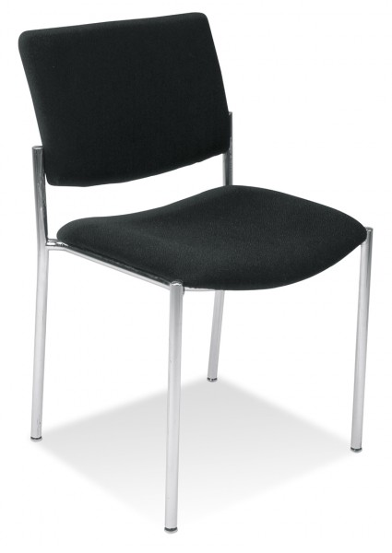  Powyższe parametry spełnia np. krzesło ZEN 102 firmy BNOS | 15
10 | Sofa, moduł 2-osobowy  - Wymiary: szerokość 133cm, głębokość 50cm, wysokość siedziska 44cm.  - Kąt rozwarcia pomiędzy frontem podstawy i podłożem 73 stopnie.  - Możliwość odchylenia od podanych wymiarów 3 %  - Boki siedziska wykonane z płyty melaminowej obustronnie, o klasie higieniczności E1, grubości 18 mm, oklejonej ABS grubości 2 mm.  - Oskrzynia wykonana z płyty wiórowej grubości 18 i 10 mm, płyta siedziska grubości 18 mm.  - Górna część siedziska zaokrąglona z obu strony o promieniu R 40mm.  - Element przystosowany do łączenia w zestawy. Stopki wysokości 5 mm.  - Gąbka siedziska grubości 60 mm, o gęstości w zakresie 37,5-40,5 kg/m3  - Parametry materiału tapicerki nie gorsze niż BONDAI:  skład: 100% poliester  gramatura: min. 250 g/m2  odporność na ścieranie: min. 150 000 cykli (wg Martindale)  trudnopalność: EN 1021-1, EN 1021-2  - Sofa do sali nr 107  Rysunek poglądowy  Powyższe wymagania spełnia sofa MAGNES II 200 firmy BNOS | 4
11 | Sofa, moduł 2-osobowy z poduszką zamontowaną do jednego boku  - Wymiary: szerokość 152cm, głębokość 50cm, wysokość siedziska 44cm.  - Kąt rozwarcia pomiędzy frontem podstawy i podłożem 73 stopnie.  - Boki siedziska wykonane z płyty melaminowej obustronnie, o klasie higieniczności E1, grubości 18 mm, oklejonej ABS grubości 2 mm.  - Oskrzynia wykonana z płyty wiórowej grubości 18 i 10 mm, płyta siedziska grubości 18 mm.  - Górna część siedziska zaokrąglona z obu strony o promieniu R 40mm.  - Element przystosowany do łączenia w zestawy. Stopki wysokości 5 mm.  - Gąbka siedziska grubości 60 mm, o gęstości w zakresie 37,5-40,5 kg/m3  - Parametry materiału tapicerki nie gorsze niż BONDAI:  skład: 100% poliester  gramatura: min. 250 g/m2  odporność na ścieranie: min. 150 000 cykli (wg Martindale)  trudnopalność: EN 1021-1, EN 1021-2  Rysunek poglądowy  Powyższe wymagania spełnia sofa MAGNES II 203 firmy BNOS | 2
12 | Odbojnica 100x40 wykonana z płyty wiórowej obustronnie laminowanej o klasie higieniczności E1, obrzeże ABS dobrane pod kolor płyty. Kolorystyka: płyta meblowa - do wyboru min. 12 kolorów z wzornika producenta. Kolorystyka do wyboru przez Zamawiającego, przed podpisaniem umowy | 8
13 | Biurko prostokątne na 2 nogach "C", o wymiarach: szerokość: 800 mm, głębokość 600 mm, wysokość 740mm.  - Blat: wykonany z płyty obustronnie laminowanej o klasie higieniczności E1, grubości 25mm, oklejonej obrzeżem ABS grubości 2-mm, w kolorze blatu.  - Stelaż biurka malowany proszkowo.  - Stelaż ma być złożony z 3 elementów, tj. 2 nogi w kształcie litery „C”, oraz 1 belki łączącej, które jednocześnie ma pełnić rolę kanału kablowego.  - Nogi mają być wykonane z 2 pionowych profili okrągłych fi min. 40 mm z prześwitami. Prześwit między profilami, ma umożliwiać montaż pionowego kanału kablowego.  - Stopa biurka ma być wykonana z profilu prostokątnego o przekroju min.50x30 mm, zakończona tworzywowymi zaślepkami w kolorze stelaża. Stopa ma być wyposażona w stopki, umożliwiające regulację poziomu w zakresie minimum+15 mm.  - Belka pozioma łącząca nogi musi być montowana do blatu biurka oraz bezpośrednio do nóg.  - Belka pozioma powinna posiadać kształt trapezu i zapewniać łatwy dostęp do prowadzonych kabli, poprzez wycięte otwory.  Belka musi mieć głębokość przekroju w najwęższym miejscu min. 95mm, w najszerszym min. 125 mm.  - Nogi mają być zamontowane w odległości około 30 mm od krańca blatu (boku biurka).  - Kolorystyka: płyta meblowa - do wyboru min. 12 kolorów z wzornika producenta. Kolorystyka do wyboru przez Zamawiającego, przed podpisaniem umowy.  - Wymagane dodatkowe funkcje użytkowe:  Zamawiający wymaga, aby biurko miało możliwość zamontowania przelotu na okablowanie. Otwór pod przelotkę – fi 80-90mm. Przelotka powinna być wykonana z tworzywa sztucznego.  - Wymagane dokumenty:  o Certyfikat wytrzymałościowy wg normy EN 527-1, EN 527-2,  o Atest higieniczny na cały mebel lub daną linię meblową (nie dopuszcza się na atestów na same składowe mebla)  o Dokument potwierdzający spełnienie Rozporządzenia MPiPS z 1 grudnia 1998 (Dz.U. Nr 148,poz.973)  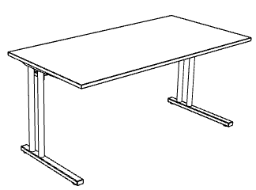  Powyższe parametry spełnia np. biurko z systemu Easy Space firmy BNOS | 1
 | Dziekanat Wydziału Nauk Społecznych, ul. A. Szamarzewskiego 89, Poznań
14 | Krzesło  Rama: rura stalowa 20 × 20 × 2 mm, malowana proszkowo na kolor aluminium  Sztaplowanie: min. 6 sztuk  Nogi stożkowe  Stopki: Stopki wykonane z polipropylenu, w kolorze szarym  Siedzisko i oparcie: wwykonane w całości z polipropylenu z dodatkiem talku (PP + T20).  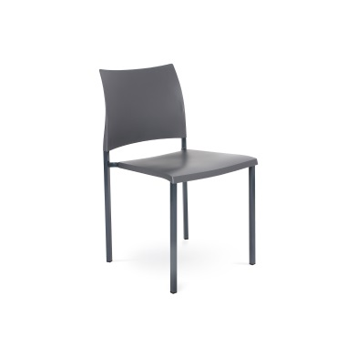  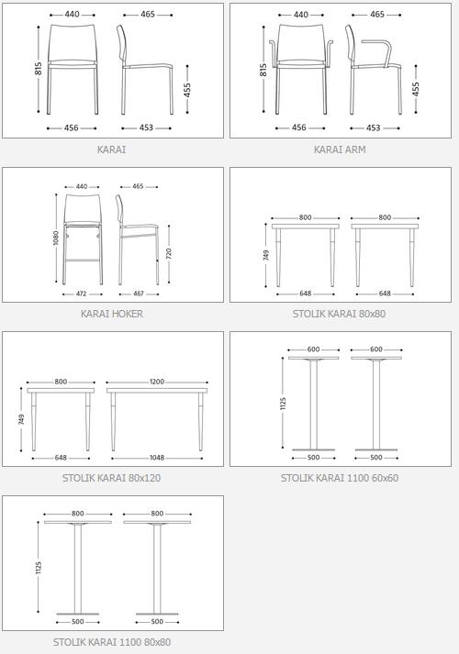  Powyższe parametry spełnia np. krzesło Karai II, BNOS | 5
 | Dział Administracyjno-Gospodarczy, ul. Wieniawskiego 1, Poznań
15 | Biurko prostokątne o wymiarach 140x70 cm, wysokość 74 cm, blat wykonany z płyty obustronnie laminowanej o klasie higieniczności E1, grubości 25 mm, oklejonej obrzeżem ABS grubości 2 mm, w kolorze blatu. Stelaż biurka malowany proszkowo na kolor RAL 9006. Stelaż złożony z 3 elementów, czyli 2 nogi w kształcie litery „C” oraz belka łącząca będąca jednocześnie kanałem kablowym. Nogi wykonane z 2 pionowych profili okrągłych fi 40 mm, o prześwicie pomiędzy profilami 70mm. Stopa biurka wykonana z profilu prostokątnego o przekroju 50x30 mm, zakończona tworzywowymi zaślepkami w kolorze stelaża. , posiadające stopki umożliwiające poziomowanie biurka, w zakresie 15 mm. Belka pozioma łącząca nogi musi być montowana do blatu biurka oraz bezpośrednio do nóg. Połączenia z blatem biurka musza być wykonane na zasadzie metal-metal, w przygotowane fabrycznie mufy, zamontowane w blacie. Nogi muszą zostać zamontowane w odległości 30 mm od krańca blatu (boku biurka). Belka pozioma posiadająca kształt trapezu, musi mieć głębokość przekroju u podłoża ok. 95mm, a w miejscu przylegania do blatu 125 mm, belka musi mieć także łatwy dostęp do prowadzonych kabli, poprzez wycięte otwory.  Kolorystyka: płyta meblowa - do wyboru min. 12 kolorów z wzornika producenta. Kolorystyka do wyboru przez Zamawiającego, przed podpisaniem umowy.  Biurko posiada dokumenty:  - Certyfikat wytrzymałościowy wg normy EN 527-1; EN 527-2,  - Atest higieniczny na cały mebel lub daną linię meblową (nie dopuszcza się na atestów na same składowe mebla),  - Oświadczenie potwierdzające spełnienie Rozporządzenia MPiPS z 1 grudnia 1998 (Dz.U.Nr 148, poz973).  Od strony frontowej biurko wyposażone w panel dolny.  Wymiary panelu: szerokość 1460mm, wysokość 340 mm.  • Panel wykonany z płyty wiórowej laminowanej o klasie higieniczności E1, grubości 18mm, oklejony obrzeżem ABS w kolorze płyty.  • Panel montowany od spodniej strony biurka, na kątownikach metalowych, malowanych proszkowo na kolor aluminium.  • Panel licuje się z nogami biurka – montowany w przestrzeni pomiędzy nimi  Przykładowe zdjęcia biurka.  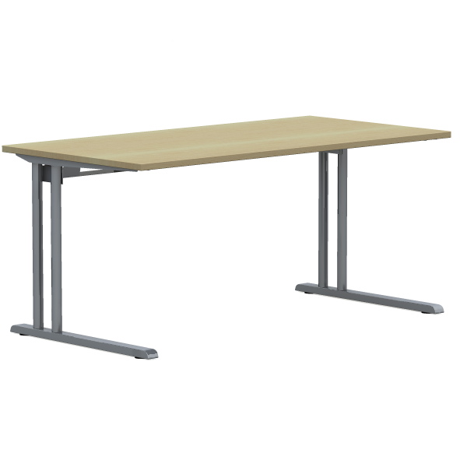  Powyższe parametry spełnia np. biurko z systemu Easy Space firmy BNOS | 1
16 | Biurko prostokątne o wymiarach 140x60 cm, wysokość 74 cm, blat wykonany z płyty obustronnie laminowanej o klasie higieniczności E1, grubości 25 mm, oklejonej obrzeżem ABS grubości 2 mm, w kolorze blatu. Stelaż biurka malowany proszkowo na kolor RAL 9006. Stelaż złożony z 3 elementów, czyli 2 nogi w kształcie litery „C” oraz belka łącząca będąca jednocześnie kanałem kablowym. Nogi wykonane z 2 pionowych profili okrągłych fi 40 mm, o prześwicie pomiędzy profilami 70mm. Stopa biurka wykonana z profilu prostokątnego o przekroju 50x30 mm, zakończona tworzywowymi zaślepkami w kolorze stelaża. , posiadające stopki umożliwiające poziomowanie biurka, w zakresie 15 mm. Belka pozioma łącząca nogi musi być montowana do blatu biurka oraz bezpośrednio do nóg. Połączenia z blatem biurka musza być wykonane na zasadzie metal-metal, w przygotowane fabrycznie mufy, zamontowane w blacie. Nogi muszą zostać zamontowane w odległości 30 mm od krańca blatu (boku biurka). Belka pozioma posiadająca kształt trapezu, musi mieć głębokość przekroju u podłoża ok. 95mm, a w miejscu przylegania do blatu 125 mm, belka musi mieć także łatwy dostęp do prowadzonych kabli, poprzez wycięte otwory.  Kolorystyka: płyta meblowa - do wyboru min. 12 kolorów z wzornika producenta. Kolorystyka do wyboru przez Zamawiającego, przed podpisaniem umowy.  Biurko posiada dokumenty:  - Certyfikat wytrzymałościowy wg normy EN 527-1; EN 527-2,  - Atest higieniczny na cały mebel lub daną linię meblową (nie dopuszcza się na atestów na same składowe mebla),  - Oświadczenie potwierdzające spełnienie Rozporządzenia MPiPS z 1 grudnia 1998 (Dz.U.Nr 148, poz973).  Od strony frontowej biurko wyposażone w panel dolny.  Wymiary panelu: szerokość 1460mm, wysokość 340 mm.  • Panel wykonany z płyty wiórowej laminowanej o klasie higieniczności E1, grubości 18mm, oklejony obrzeżem ABS w kolorze płyty.  • Panel montowany od spodniej strony biurka, na kątownikach metalowych, malowanych proszkowo na kolor aluminium.  • Panel licuje się z nogami biurka – montowany w przestrzeni pomiędzy nimi  Przykładowe zdjęcia biurka.  Powyższe parametry spełnia np. biurko z systemu Easy Space firmy BNOS | 1
17 | Półka na klawiaturę wykonaną z płyty meblowej gr 18mm w kolorze mebli .  Miejsce montażu wskazuje Użytkownik | 2
18 | Kontener mobilny o wymiarach: szerokość 430mm, głębokość 600mm, wysokość: 600 mm.  Kontener powinien być wykonany z płyty wiórowej obustronnie laminowanej o klasie higieniczności E1, obrzeże ABS dobrane pod kolor płyty.  Korpus, plecy, front oraz wieniec dolny wykonane z płyty grubości min. 18 mm, przy założeniu, że wszystkie elementy muszą być wykonane z tej samej grubości płyty. Wieniec górny wykonany z płyty grubości min. 25 mm. Plecy muszą być nakładane na boki i wieniec lub wpuszczane w nafrezowane boki kontenera.  Kontener powinien posiadać piórnik wykonany z tworzywa i 3 szuflady o wkładach plastikowych.  Kontener ma mieć możliwość wysunięcia na raz tylko jednej szuflady.  Na froncie każdej szuflady powinien znajdować się metalowy uchwyt o rozstawie min. 120 mm, mocowany na 2 śrubach.  Top górny powinien nachodzić na szuflady i być licowany z ich frontem, wieniec dolny kontenera powinien być zasłonięty frontem szuflady. Front szuflad powinien być montowany do szuflady za pomocą złącza ułatwiającego ewentualną regulację.  Zamek centralny, z 2 kluczami łamanymi – montowany w froncie piórnika.  Szuflady na prowadnicach rolkowych  Kontener wyposażony w 4 kółka fi max. 40mm, w tym przynajmniej 2 mają posiadać hamulec.  Kontener klejony, montowany w fabryce producenta w celu zwiększenia wytrzymałości mebla.  Kolorystyka: płyta meblowa - do wyboru min. 12 kolorów z wzornika producenta. Kolorystyka do wyboru przez Zamawiającego, przed podpisaniem umowy.  Wymagane dokumenty:  o Certyfikat wytrzymałościowy wg normy EN 14073-2,  o Atest higieniczny na cały mebel lub daną linię meblową (nie dopuszcza się na atestów na same składowe mebla)  Wygląd jak na zdjęciu poglądowym:  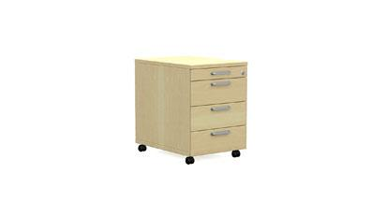  Powyższe parametry spełnia np. kontener z systemu Easy Space firmy BNOS | 3
19 | Szafa z drzwiami płytowymi uchylnymi o wymiarach: szerokość 80cm, głębokość 44,5cm, wysokość 189,5cm  Szafa powinna być wykonana z płyty wiórowej obustronnie laminowanej o klasie higieniczności E1, obrzeże ABS dobrane pod kolor płyty.  Korpus, front i wieniec dolny mają być wykonane z płyty grubości min. 18 mm, przy założeniu, że wszystkie elementy mają być wykonane z tej samej grubości płyty. Dla pleców zastosować płytę meblową gr 12mm. Plecy muszą być wpuszczane w nafrezowane rowki na bokach i wieńcu. Top i korpus mają być ze sobą skręcone (nie klejone), umożliwiające wymianę każdego z elementów szafy. Wieniec górny wykonany z płyty grubości 25mm.  Półki wykonane z płyty grubości min. 18 mm z możliwością regulacji w 5 pozycjach, co min. 32 mm, wyposażone w system zapobiegający ich wypadnięciu lub wyszarpnięciu, głębokość półki min. 350 mm, półka oklejona z każdej strony. Szafa musi posiadać min. 4 półki/ 5 przestrzeni segregatorowych.  Szafa ma być wyposażona w min. 4 zawiasy na skrzydło drzwi, posiadające kąt rozwarcia do 110st.  Jedne drzwi wyposażone w listwę przymykową.  Każde drzwi wyposażone w metalowy uchwyt, zabezpieczony galwanicznie lub , minimalna długość uchwytu 120mm, mocowany na 2 śrubach.  Zamek baskwilowy, min. dwupunktowy z dwoma kluczami łamanymi.  Szafa na cokole wysokości 60mm. Szafa wyposażona w stopki z możliwością regulacji poziomu od wewnątrz w zakresie minimum +15mm .  Kolorystyka: płyta meblowa - do wyboru min. 12 kolorów z wzornika producenta. Kolorystyka do wyboru przez Zamawiającego, przed podpisaniem umowy.  Wymagane dokumenty:  o certyfikat zgodności wg normy EN 14073-2  o atest higieniczny na cały mebel lub daną linię meblową (nie dopuszcza się na atestów na same składowe mebla)  Wygląd jak na zdjęciu poglądowym:  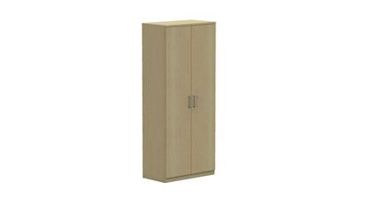  Powyższe parametry spełnia np. szafa z systemu Easy Space firmy BNOS | 3
20 | Nadstawka z drzwiami płytowymi, uchylnymi, o wymiarach szerokość 80 cm, wysokość 74 cm, głębokość 44,5cm. Nadstawka wykonana z płyty wiórowej obustronnie laminowanej o klasie higieniczności E1, obrzeże ABS dobrane pod kolor płyty. Elementy widoczne oklejone obrzeżem 1 mm, fronty półek oklejone obrzeże ABS grubości 2 mm. Korpus, półki, oraz wieniec dolny wykonane z płyty grubości 18 mm, fronty - wykonane z płyty 18 mm, wieniec górny wykonany z płyty grubości 25 mm, plecy z płyty HDF. Zastosowano zawiasy firmy Haffele posiadające kąt rozwarcia do 110st. Szafa posiada półki konstrukcyjne wyposażone w system zapobiegający ich wypadnięciu, lub wyszarpnięciu z możliwością regulacji w 5 pozycjach, co 32 mm, wszystkie krawędzie półek oklejone obrzeżem. Głębokość półek 35 cm. Wieniec górny licowany z drzwiami szafy, wieniec dolny chowany za drzwiami szafy. Uchwyty metalowe Nomet C1084o rozstawie 128 mm.  Wymagane dokumenty:  Certyfikat wytrzymałościowy wg normy EN 14073-2,  Atest higieniczny lub raport z badań, na cały mebel lub daną linię meblową (nie dopuszcza się na atestów na same składowe mebla)  Wygląd jak na zdjęciu poglądowym :  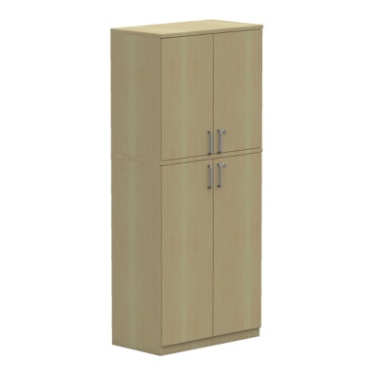  Powyższe parametry spełnia np. nadstawka z systemu Easy Space firmy BNOS | 3
21 | Dostawka prostokątna szer.800, gł.600, wys.740  Blat wykonany z płyty obustronnie laminowanej o klasie higieniczności E1, grubości 25 mm, oklejonej obrzeżem ABS grubości 2 mm, w kolorze blatu. Stelaż biurka malowany proszkowo na kolor RAL 9006. Nogi kwadratowe o przekroju 50x 50 mm. Noga zakończona czarnymi plastikowymi stopkami umożliwiającymi poziomowanie w zakresie +15mm . Łączenie z blatem biurka za pomocą metalowych łączników  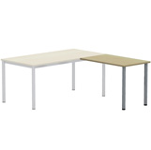  Powyższe parametry spełnia np. dostawka z systemu Easy Space firmy BNOS | 2
22 | Szafa ubraniowa z drzwiami uchylnymi, o wymiarach szerokość 60 cm, wysokość 189,5 cm, głębokość 44,5 cm. wykonana z płyty wiórowej obustronnie laminowanej o klasie higieniczności E1, obrzeże ABS dobrane pod kolor płyty. Elementy widoczne oklejone obrzeżem 1 mm, fronty półek oklejone obrzeże ABS grubości 2 mm. Korpus, półki, oraz wieniec dolny wykonane z płyty grubości 18 mm, front wykonany z płyty 18 mm, wieniec górny wykonany z płyty grubości 25 mm, plecy z płyty HDF. Plecy myszą być wsuwane w nafrezowane boki szafy, nie dopuszcza się pleców nakładanych. Szafa musi posiadać minimum 3 zawiasy na skrzydło drzwi, zawiasy posiadające kąt rozwarcia do 110st, oraz zamek baskwilowy trzypunktowy, z kluczem łamanym. Szafa powinna posiadać półę konstrukcyjną wyposażoną w system zapobiegający jej wypadnięciu, lub wyszarpnięciu, z możliwością regulacji w 5 pozycjach, co 32 mm, wszystkie krawędzie półki oklejone obrzeżem. Głębokość półki 35 cm. Szafa powinna być wyposażona w chromowany wieszak teleskopowy, mocowany pod półką konstrukcyjną. Cokół wysokości 55 mm. Wieniec górny licowany z drzwiami szafy, wieniec dolny chowany za drzwiami szafy. Szafka musi posiadać metalowe stopki poziomujące, z możliwością regulacji od wnętrza szafy. Uchwyty o rozstawie 128 mm.  Wygląd jak na rysunku poglądowym:  Powyższe parametry spełnia np. szafa ubraniowa z systemu Easy Space firmy BNOS | 1
23 | Specjalistyczna zabudowa uwzględniajaca ukształtowanie ścian oraz prowadzonych po ścianach instalacji klimatyzacyjnych i koryt z okablowaniem w pomieszczeniu. Zewnetrzne wymiary zabudowy z nadstawką to 305x42x85cmh. Wnętrze podzielone na minimum 2 przestrzenie przegrodami pionowymi. Każda z przestrzeni wewnętrznych wyposażona w minimum 1 półkę/ 2 przestrzenie segregatorowe  W ścianach bocznych korpusu i przegród pionowych zastosowany tzw wielowiert umożliwiajacy dowolne przestawianie półek .  Zabudowa zamykana drzwiami suwanymi typu Komandor . Wnętrza wykonane z płyty laminowanej trójwarstwowej o klasie higieniczności E1, pokrytej obustronnie papierami nasyconymi żywicami termoutwardzalnymi. Krawędzie płyt wykończone doklejką ABS o gr. 2mm w kolorze płyty. Tyły szaf wykonane z płyty hdf montowanej w nafrezowania wykonane w ścianach bocznych. Konstrukcja główna szafy skręcana na konfirmaty co daje dużą stabilność i wytrzymałość konstrukcji. Fronty szaf wykonane z płyty laminowanej o gr.10mm okute w profile stalowe malowane proszkowo w wysokiej temperaturze co zapobiega wycieraniu się lakieru w miejscu częstego otwierania. Systemy jezdne zarówno górne jak i dolne są łożyskowane i zabezpieczone smarem grafitowym co powoduje bardzo ciche i lekkie suwanie.  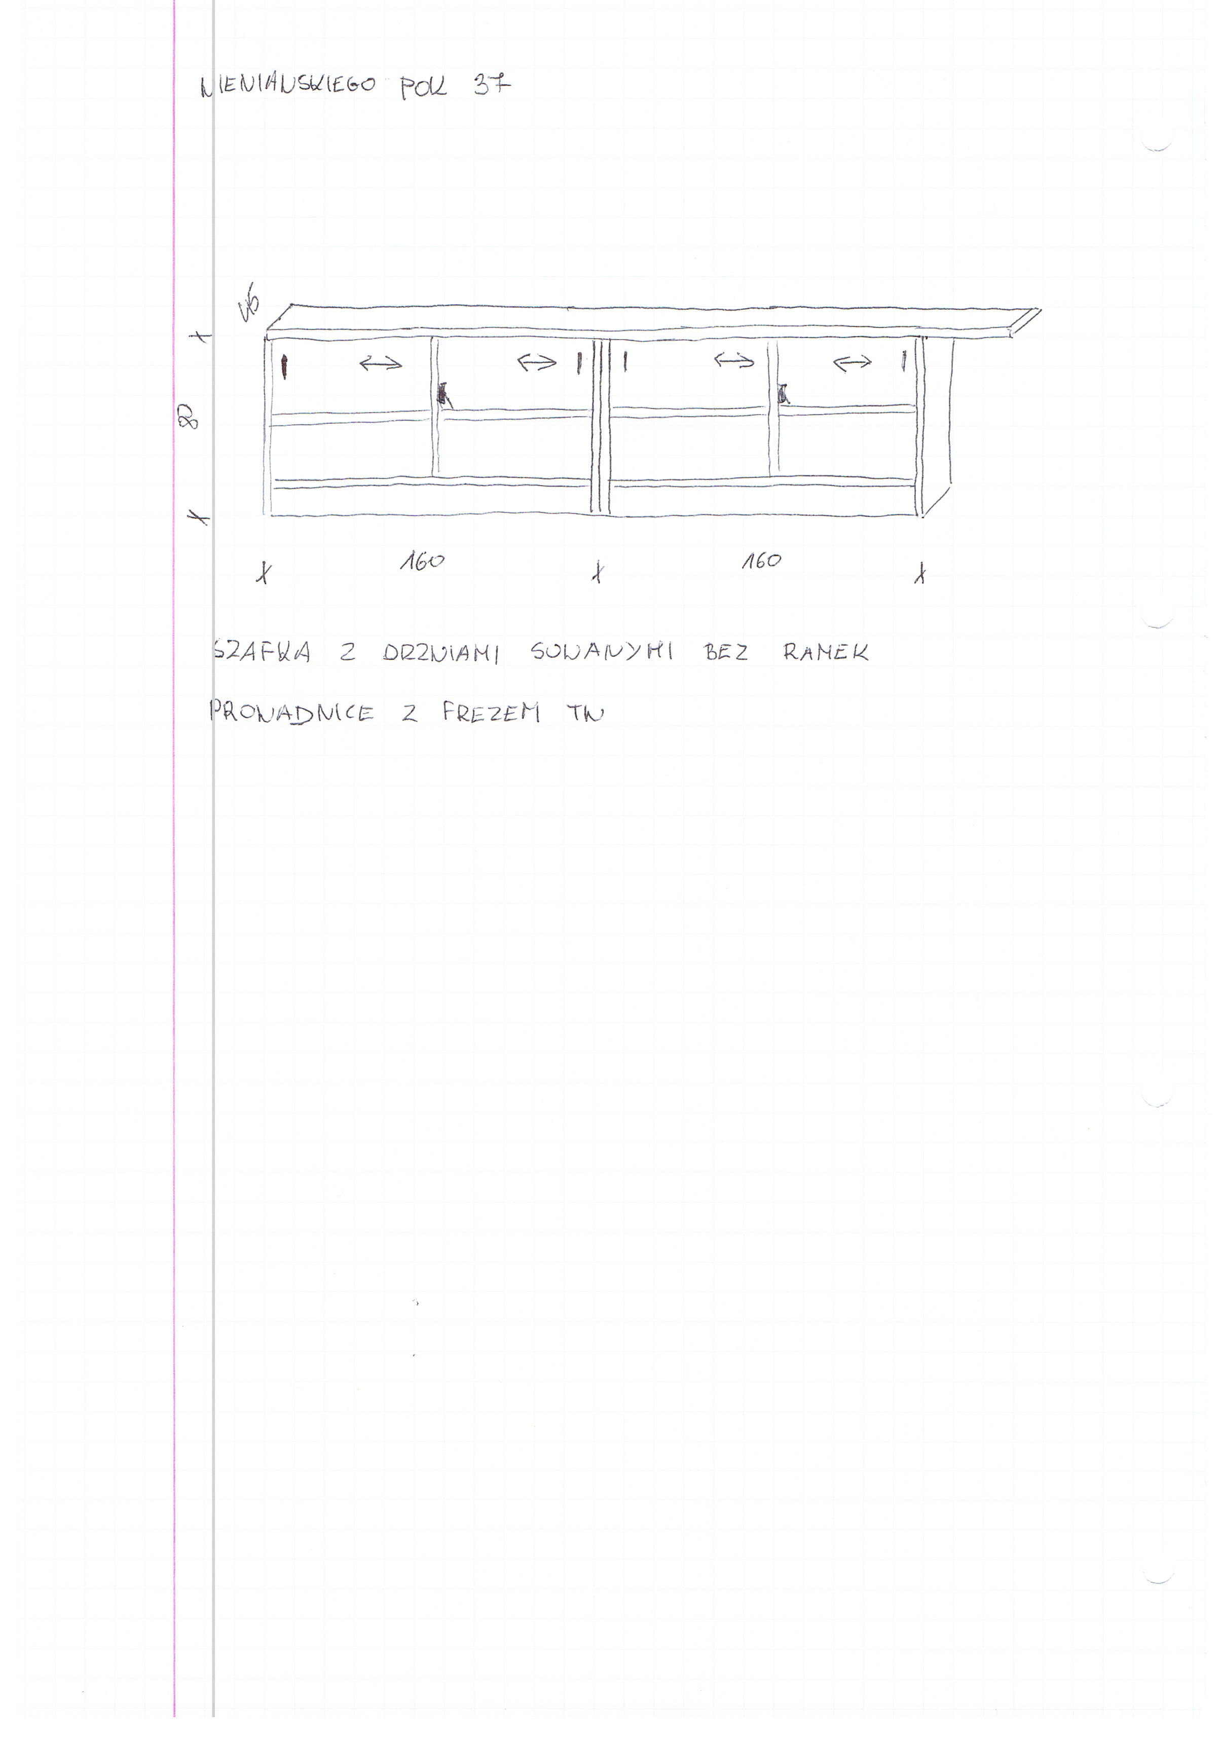 | 1
24 | Regał otwarty wiszący o wymiarach: szerokość 80cm, głębokość 32cm, wysokość 40cm.  Regał wykonany z płyty wiórowej obustronnie laminowanej o klasie higieniczności E1, obrzeże ABS dobrane pod kolor płyty. Elementy widoczne oklejone obrzeżem 1 mm. Korpus, wieniec dolny oraz półka wykonane z płyty grubości 18 mm, wieniec górny wykonany z płyty grubości 18 mm, plecy z płyty HDF. Półka dzieli regał na dwie równe części.  Kolorystyka: płyta meblowa - do wyboru min. 12 kolorów z wzornika producenta. Kolorystyka do wyboru przez Zamawiającego, przed podpisaniem umowy  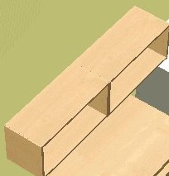 | 3
25 | Odbojnica 130x30 wykonana z płyty wiórowej obustronnie laminowanej o klasie higieniczności E1, obrzeże ABS dobrane pod kolor płyty | 1
26 | Składane krzesło konferencyjne bez podłokietników  · Polipropylenowe siedzisko i oparcie  · Rama krzesła wykonana jest ze stalowej rury: nogi – rura fi 19x1.5 mm, łącznik nóg  z rury fi 16x1.0 mm  · Rama może być pokryta farba proszkową w kolorze ALU  · Stopki z tworzywa sztucznego  Podstawowe wymiary:  · Całkowita wysokość: 795 mm  · Wysokość siedziska: 445 mm  · Szerokość siedziska: 400 mm  · Głębokość siedziska: 400 mm  Wymagany atest wytrzymałościowy  Powyższe parametry spełnia np. krzesło Polyfold firmy Nowy Styl | 2
27 | Krzesło prowadzącego ,obrotowe z podłokietnikami  Wymiary krzesła:  - Szerokość siedziska: 460 mm  - Szerokość oparcia (dolna krawędź oparcia): 430 mm  - Głębokość siedziska: 420 mm .  - Wysokość całkowita regulowana w zakresie: 960-1160 mm  - Wysokość siedziska regulowana w zakresie: 420-550 mm  - Wysokość oparcia : 520 mm z regulacją wysokości w zakresie 70mm.  - Całkowita szerokość z uwzględnieniem podłokietników: 650mm.  - Odległość między podłokietnikami 490mm  - Długość nakładki podłokietnika: 225mm  - Średnica podstawy: fi 700mm  Mechanizm synchroniczny – wykonany z aluminium z elementami z tworzywa sztucznego.  Funkcje mechanizmu:  - możliwość swobodnego kołysania się – oparcie odchylające się synchronicznie z siedziskiem,  - kąt pochylenia oparcia 33° zsynchronizowany z siedziskiem 11°,  - możliwość blokady oparcia w 5 pozycjach,  - regulacja siły oporu oparcia za pomocą śruby,  - Anti-Shock – zabezpieczenie przed uderzeniem oparcia w plecy użytkownika po zwolnieniu blokady,  - regulacja wysokości oparcia – 70 mm,  - płynna regulacja wysokości krzesła za pomocą podnośnika pneumatycznego.  Oparcie i siedzisko tapicerowane tkaniną o parametrach nie gorszych niż:  -skład 100% poliester  -gramatura 250g/m2  -odporność na ścieranie 150 000 cykli Martindale  -trudnozapalność wg EN 1021 1& 2  Siedzisko – szkielet wykonany z 7-warstwowej sklejki bukowej o grubości 10,5 mm i obłożony gąbką wylewaną (PW) o gęstości 40 kg/m³ i grubości 50mm  - 1 warstwa wierzchnia: gąbka o gęstości 35 kg/m³, grubość 30 mm (zapewnia uczucie miękkiego siedziska podczas siadania)  - 2 warstwa spodnia: gąbka o gęstości 40 kg/m³ o podwyższonej elastyczności, grubość 20 mm (zapewnia miękkie siedzenie podczas długiego  użytkowania, eliminuje efekt wyczuwania sklejki)  Oparcie tapicerowane – szkielet wykonany z tworzywa sztucznego (polipropylen), obłożony gąbką o gęstości 35 kg/m³ i grubości 35 mm.  Oparcie posiada osłonę z tworzywa z poziomym “ażurowym” żebrowaniem, ułatwiającym cyrkulację powietrza.  Podłokietniki:  - regulowane na wysokość  - wykonane z czarnego tworzywa;  - nakładki podłokietników wykonane z miękkiego poliuretanu w kolorze czarnym  - regulowane na wysokość w zakresie 85mm.  Podstawa krzesła poliamidowa - czarna.  Kółka o średnicy 65 mm do twardych powierzchni.  Krzesło częściowo zmontowane.  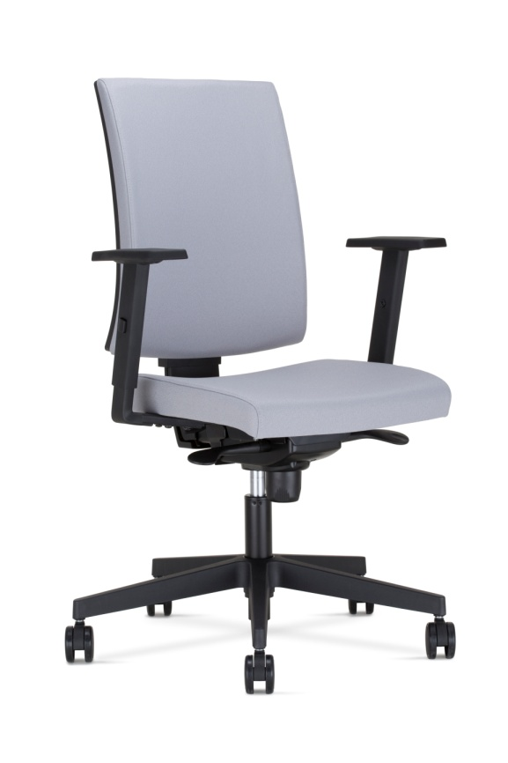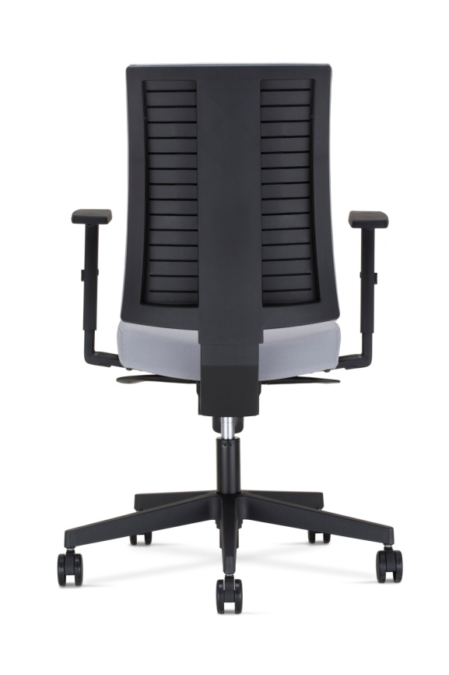  Powyższe parametry spełnia np. krzesło NAVIGO-BL-TS25-R35K2-FS-ESHH-1 (Bondai) L-shape firmy BNOS | 2
 | Uczelniane Centrum Innowacji i Transferu Technologii, ul. Zwierzyniecka 7c, Poznań
28 | Biurko prostokątne o wymiarach: szerokość 1600mm, głębokość 800mm, wysokość740mm. Biurko na nogach o profilu zamkniętym.  - Blat: wykonany z płyty obustronnie laminowanej o klasie higieniczności E1, grubości 25 mm, oklejonej obrzeżem ABS grubości 2mm, w kolorze blatu. Blat wyposażony w przelotkę na okablowanie – przelotka kwadratowa, wykonana z tworzywa. Miejsce położenia przelotki oraz kolorystyka do ustalenia z Zamawiającym na etapie podpisania umowy.  - Rama: mocowana do blatu za pomocą śrub wkręcanych w metalowe mufy. Rama stalowa o szerokości dopasowanej do szerokości biurka i głębokości 400mm umożliwiająca zainstalowanie pojemnych kanałów kablowych, mieszczących min. 2 przedłużacze i wiązkę kabli. W celu zwiększenia komfortu użytkowania, rama powinna być przesunięta w stronę krawędzi przeciwległej do użytkownika i mocowanie powinno się rozpoczynać max. 150mm od krawędzi przeciwległej dla użytkownika. Rama prostokątna, spawana, wykonana z profili zamkniętych o przekroju min. 50 x 25mm i grubości ścianki 2mm.  - Podstawa: 2 nogi stalowe, profil zamknięty. Każda noga ma być wykonana z 4 profili zamkniętych o przekroju min. 50 x 25mm i grubości ścianki 2mm. W elemencie poziomym dolnym, mają być zamocowane stopki min. fi 25mm, pozwalające na regulację poziomu nie mniejszą niż 15mm. Nogi powinny być montowane do ramy na zasadzie „metal-metal”. Mocowanie nogi do ramy ma się odbywać od wewnętrznej strony biurka. Od strony zewnętrznej – na profilu nogi brak widocznego mocowania – nie dopuszcza się maskownic itp.  - Kolorystyka: płyta meblowa - do wyboru min. 12 kolorów z wzornika producenta. Podstawa malowana proszkowo na kolor Alu. Kolorystyka do wyboru przez Zamawiającego, przed podpisaniem umowy.  - Wymagane dodatkowe funkcje użytkowe:  - W celu równoległego ustawienia nóg w sąsiadujących biurkach, wymagana jest możliwość regulacji pionowego ustawienia nogi w zakresie min.3stopni. Regulacja za pomocą niezależnego elementu regulującego.  - Zamawiający wymaga, aby biurko miało możliwość zamontowania co najmniej: kanału kablowego poziomego i pionowego oraz panelu dolnego lub górnego. Dodatkowe elementy powinny być montowane do ramy biurka – bez wykonywania dodatkowych otworów w ramie i blacie.  - Biurko ma mieć możliwość rozbudowy w przyszłości, poprzez dodatkowy blat roboczy, połączony krótszym bokiem za pomocą wspólnych nóg.  - Wymagane dokumenty:  - Certyfikat wytrzymałościowy z normą EN 527-1, EN 527-2,  - Atest higieniczny na cały mebel lub daną linię meblową (nie dopuszcza się na atestów na same składowe mebla)  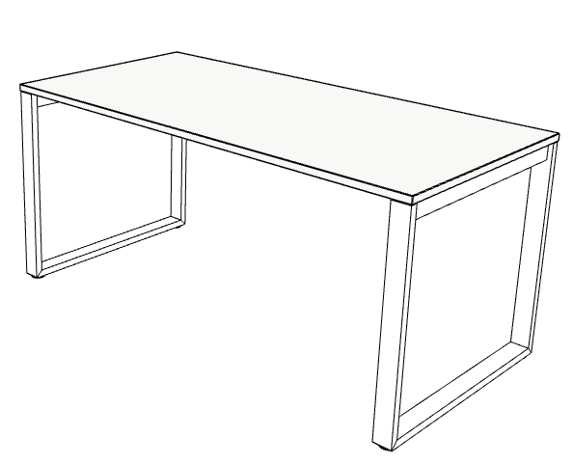  Powyższe wymagania spełnia np. biurko z systemu SQart firmy BNOS | 2
29 | Dostawka prostokątna do biurka o wymiarach: szerokość: 1000 mm, głębokość: 600 mm, wysokość: 740mm. Blat wykonany z płyty obustronnie laminowanej o klasie higieniczności E1, grubości 25 mm, oklejonej obrzeżem ABS grubości 2 mm, w kolorze blatu.  Rama: prostokątna, spawana, wykonana z profili zamkniętych o przekroju min. 50x25mm i grubości ścianki min. 2mm. Dostawka montowana do ramy biurka za pomocą teleskopowych ramion, montowana do ramy głównej biurka. Dostawka musi być montowana rozłącznie do ramy biurka.  Podstawa: 2 nogi stalowe, wykonane z profili zamkniętych o przekroju 50x25mm i grubości ścianki min. 2mm, usytuowane w narożach blatu. Nogi wyposażone w stopki min. fi 25mm , pozwalające na regulację poziomu nie mniejszą niż 15mm. Nogi powinny być montowane do ramy na zasadzie „metal-metal”.  Wymagane dokumenty:  - Certyfikat wytrzymałościowy z normą EN 527-1, EN 527-2,  - Atest higieniczny na cały mebel lub daną linię meblową (nie dopuszcza się na atestów na same składowe mebla)  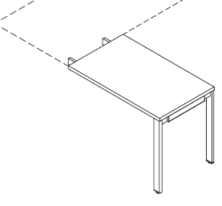  Powyższe wymagania spełnia np. dostawka z systemu SQart firmy BNOS | 2
30 | Kontener mobilny o wymiarach szerokość 43cm, głębokość 60cm, wysokość 57cm, wykonany z płyty wiórowej obustronnie laminowanej o klasie higieniczności E1, obrzeże ABS 2 mm, dobrane pod kolor blatu. Korpus, plecy, front oraz wieniec dolny i górny wykonane z płyty grubości 18 mm. Plecy nakładane na boki i wieniec. Kontener posiadający 3 szuflady plus piórnik o wkładach metalowych z systemem cichego domykania i zamek centralny z funkcja stop control plus (możliwość wysunięcia na raz tylko jednej szuflady i niezależnie piórnika oraz blokowanie wysunięcia wszystkich szuflad po przechyleniu całego mebla). Zamek centralny z 2 kluczami łamanymi z logo producenta. Możliwość wymiany wkładki oraz system klucza matki – wymagane. Funkcję uchwytu ma pełnić 15 mm szczelina pomiędzy frontem szuflad a korpusem. Brak uchwytu montowanego do czoła; szuflady. Front szuflady nachodzący na top kontenera. Zamek bez rozetki maskującej, idealnie przylegający do płyty.  Szuflady wyposażone w prowadnice kulkowe - wysuw szuflad min 80%. Wymagany system domykający szuflady. Kontener wyposażony w 4 kółka bez hamulca.  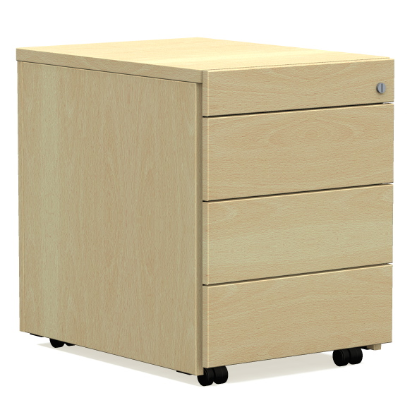  Powyższe parametry spełnia np. kontener z systemu SQart firmy BNOS | 2
31 | Nakładka tapicerowana na kontener mobilny  O wymiarach:  - Szerokość: 432 mm  - Głębokość: 600 mm  - Grubość: około 34 mm  Pozostałe informacje:  - Nakładka o wymiarach dopasowanych do topu kontenera, tak, że przykrywa całą jego powierzchnię wraz z górną krawędzią najwyższej szuflady.  - Nakładka montowana rozłącznie za pomocą 4 rzepów.  - Szkielet nakładki wykonany z płyty pilśniowej, pokrytej formatką gąbki ciętej i tapicerowany tkaniną od stron widocznych po nałożeniu na kontener.  Parametry tkaniny:  - Skład: 95% wełna, 5% poliamid  - Gramatura: 435 g/m2  - Ścieralność: 200 000 cykli Martindalea,  - Niepalność: wg EN 1021-1, EN 1021-2  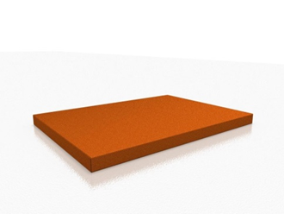  Powyższe parametry spełnia np. nakładka z systemu SQart Workstation firmy BNOS | 2
32 | Szafa z drzwiami płytowymi uchylnymi o wymiarach: szerokość 80 cm, głębokość 44,5 cm, wysokość 183,9 cm  Front, top i korpus wykonany z płyty grubości 18 mm, obustronnie laminowanej o klasie higieniczności E1, obrzeże ABS dobrane pod kolor płyty. Plecy wykonane z płyty laminowanej grubości 12 mm. Plecy wpuszczane w boki i wieniec. Top i korpus są ze sobą skręcone.  Szafy wyposażone w zawiasy posiadające funkcję szybkiego montażu do puszki, szybkiego montażu na prowadnik oraz szybką regulację mimośrodową w trzech kierunkach. Poprzez zastosowanie zawiasu z wbudowanym tłumikiem drzwi muszą się cicho zamykać. Szafa musi posiadać minimum 4 zawiasy na skrzydło drzwi.  Szafa wyposażona w zamek dwupunktowy, baskwilowy z 2 kluczami łamanymi z logo producenta (wymagana możliwość wymiany wkładki oraz system klucza matki). Jedne drzwi wyposażone w listwę przymykową. Zamek szafy zamontowany bez rozety ozdobnej, ściśle przylegający do płyty, pokazujący wysoką jakość wykonania.  Półki płytowe z możliwością regulacji w zakresie +/- 128mm, wyposażone w system zapobiegający ich wypadnięciu lub wyszarpnięciu, głębokość półki 35 cm, półka oklejona z każdej strony.  Każde drzwi wyposażone w metalowy uchwyt o wymiarach: 114x25x8mm, rozstawie śrub 50mm,  Szafa na stelażu metalowym wykonanym z profilu metalowego o przekroju 40x20 mm, malowanym proszkowo na kolor czarny (RAL 9005 )Stelaż wyposażony w metalowy regulator służący do poziomowania szafy od wewnątrz w zakresie +15 mm. Top górny oraz wieniec dolny licują się z drzwiami szafy.  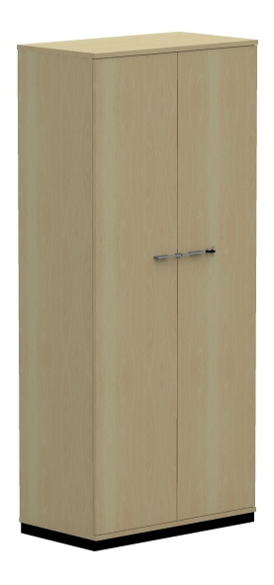  Powyższe parametry spełnia np. szafa aktowa z systemu SQart firmy BNOS | 4
33 | Szafa z drzwiami płytowymi uchylnymi o wymiarach: szerokość 80 cm, głębokość 44,5 cm, wysokość 111,7cm  Front, top i korpus wykonany z płyty grubości 18 mm, obustronnie laminowanej o klasie higieniczności E1, obrzeże ABS dobrane pod kolor płyty. Plecy wykonane z płyty laminowanej grubości 12 mm. Plecy wpuszczane w boki i wieniec. Top i korpus są ze sobą skręcone.  Szafy wyposażone w zawiasy posiadające funkcję szybkiego montażu do puszki, szybkiego montażu na prowadnik oraz szybką regulację mimośrodową w trzech kierunkach. Poprzez zastosowanie zawiasu z wbudowanym tłumikiem drzwi muszą się cicho zamykać. Szafa musi posiadać minimum 2 zawiasy na skrzydło drzwi.  Szafa wyposażona w zamek z 2 kluczami łamanymi z logo producenta (wymagana możliwość wymiany wkładki oraz system klucza matki). Jedne drzwi wyposażone w listwę przymykową. Zamek szafy zamontowany bez rozety ozdobnej, ściśle przylegający do płyty, pokazujący wysoką jakość wykonania.  Półki płytowe z możliwością regulacji w zakresie +/- 128mm, wyposażone w system zapobiegający ich wypadnięciu lub wyszarpnięciu, głębokość półki 35 cm, półka oklejona z każdej strony.  Każde drzwi wyposażone w metalowy uchwyt o wymiarach: 114x25x8mm, rozstawie śrub 50mm,  Szafa na stelażu metalowym wykonanym z profilu metalowego o przekroju 40x20 mm, malowanym proszkowo na kolor czarny (RAL 9005 )Stelaż wyposażony w metalowy regulator służący do poziomowania szafy od wewnątrz w zakresie +15 mm. Top górny oraz wieniec dolny licują się z drzwiami szafy.  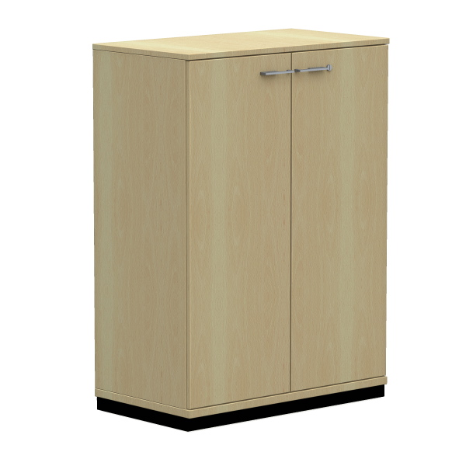  Powyższe parametry spełnia np. szafa aktowa z systemu SQart firmy BNOS | 2
34 | Szafa ubraniowa z drzwiami płytowymi uchylnymi o wymiarach: szerokość 800 mm, głębokość 445mm, wysokość 1839mm  - Budowa: Szafa powinna być wykonana z płyty wiórowej obustronnie laminowanej o klasie higieniczności E1, obrzeże ABS dobrane pod kolor płyty.  - Korpus, front i top mają być wykonane z płyty grubości min. 18 mm, przy założeniu, że wszystkie elementy mają być wykonane z tej samej grubości płyty. Plecy wykonane z płyty grubości 12mm. Plecy muszą być wpuszczane w nafrezowane boki i wieniec. Top i korpus mają być ze sobą skręcone w celu ułatwienia ewentualnej wymiany uszkodzonego elementu.  - 1 półka wykonana z płyty grubości min. 18 mm z możliwością regulacji w zakresie +/- 128mm, wyposażona w system zapobiegający jej wypadnięciu lub wyszarpnięciu, głębokość półki 350 mm, półka oklejona z każdej strony. Pod półką powinien być zamontowany chromowany wieszak teleskopowy.  - Szafa ma być wyposażona w zawiasy z wbudowanym tłumikiem, aby zapewnić ich ciche zamykanie – min. 4 zawiasy na skrzydło drzwi.  - Jedne drzwi wyposażone w listwę przymykową.  - Każde drzwi wyposażone w metalowe uchwyty zabezpieczone galwanicznie lub malowany proszkowo o rozstawie śrub 50mm, minimalna długość uchwytu 114mm.  - Zamek baskwilowy, min. dwupunktowy z dwoma kluczami łamanymi.  - Szafa na stelażu stalowym, wykonanym z profilu o przekroju min. 40x20 mm, malowanym proszkowo. Stelaż wyposażony w metalowy regulator służący do poziomowania szafy od wewnątrz w zakresie min.15 mm.  - Kolorystyka: płyta meblowa - do wyboru min. 12 kolorów z wzornika producenta. Podstawa malowana proszkowo – do wyboru min. 3 kolory z wzornika producenta. Kolorystyka do wyboru przez Zamawiającego, przed podpisaniem umowy.  - Wymagane dodatkowe funkcje użytkowe:  - System klucza matki  - Możliwość wymiany samej wkładki zamka  - Możliwość zastosowania metalowych półek  - Wymagane dokumenty:  - Certyfikat wytrzymałościowy wg normy EN 14073-2  - Atest higieniczny na cały mebel lub daną linię meblową (nie dopuszcza się na atestów na same składowe mebla)  Powyższe parametry spełnia np. szafa ubraniowa z systemu SQart firmy BNOS | 2
35 | Szafa z drzwiami płytowymi uchylnymi o wymiarach: szerokość 80 cm, głębokość 44,5 cm, wysokość 76,5cm  Front, top i korpus wykonany z płyty grubości 18 mm, obustronnie laminowanej o klasie higieniczności E1, obrzeże ABS dobrane pod kolor płyty. Plecy wykonane z płyty laminowanej grubości 12 mm. Plecy wpuszczane w boki i wieniec. Top i korpus są ze sobą skręcone.  Szafy wyposażone w zawiasy posiadające funkcję szybkiego montażu do puszki, szybkiego montażu na prowadnik oraz szybką regulację mimośrodową w trzech kierunkach. Poprzez zastosowanie zawiasu z wbudowanym tłumikiem drzwi muszą się cicho zamykać. Szafa musi posiadać minimum 2 zawiasy na skrzydło drzwi.  Szafa wyposażona w zamek z 2 kluczami łamanymi z logo producenta (wymagana możliwość wymiany wkładki oraz system klucza matki). Jedne drzwi wyposażone w listwę przymykową. Zamek szafy zamontowany bez rozety ozdobnej, ściśle przylegający do płyty, pokazujący wysoką jakość wykonania.  Półka płytowe z możliwością regulacji w zakresie +/- 128mm, wyposażone w system zapobiegający ich wypadnięciu lub wyszarpnięciu, głębokość półki 35 cm, półka oklejona z każdej strony.  Każde drzwi wyposażone w metalowy uchwyt o wymiarach: 114x25x8mm, rozstawie śrub 50mm,  Szafa na stelażu metalowym wykonanym z profilu metalowego o przekroju 40x20 mm, malowanym proszkowo na kolor czarny (RAL 9005 )Stelaż wyposażony w metalowy regulator służący do poziomowania szafy od wewnątrz w zakresie +15 mm. Top górny oraz wieniec dolny licują się z drzwiami szafy.  Powyższe parametry spełnia np. szafa aktowa z systemu SQart firmy BNOS | 1
36 | Stół konferencyjny prostokątny na 4 nogach o wymiarach: szerokość 1400mm, głębokość 800mm, wysokość 740mm  - Blat: wykonany z płyty obustronnie laminowanej o klasie higieniczności E1, grubości 25mm, oklejonej obrzeżem ABS grubości 2mm, w kolorze blatu.  - Rama: mocowana do blatu za pomocą śrub wkręcanych w metalowe mufy. Rama stalowa lub aluminiowa o szerokości dopasowanej do szerokości stołu i głębokości pomiędzy 400mm umożliwiająca zainstalowanie pojemnych kanałów kablowych, mieszczących min. 2 przedłużacze i wiązkę kabli. W celu zwiększenia komfortu użytkowania, rama powinna być przesunięta w stronę krawędzi przeciwległej do użytkownika i mocowanie powinno się rozpoczynać max. 150mm od krawędzi przeciwległej dla użytkownika. Rama prostokątna, spawana, wykonana z profili zamkniętych o przekroju min. 50x25mm i grubości ścianki min. 2mm.  - Podstawa: 4 nogi stalowe, wykonane z profili zamkniętych o przekroju min. 50x25mm do i grubości ścianki min. 2mm, usytuowane w narożach blatu. Nogi wyposażone w stopki min. fi 25mm, pozwalające na regulację poziomu nie mniejszą niż 15mm. Nogi powinny być montowane do ramy na zasadzie „metal-metal”.  - Na końcach ramy ma występować perforowany, specjalny profil „C” służący do montażu podstawy.  - Kolorystyka: płyta meblowa - do wyboru min. 12 kolorów z wzornika producenta. Podstawa malowana proszkowo na kolor Alu.. Kolorystyka do wyboru przez Zamawiającego, przed podpisaniem umowy.  - Wymagane dodatkowe funkcje użytkowe:  - W celu równoległego ustawienia nóg, wymagana jest możliwość regulacji pionowego ustawienia nogi w zakresie min.3stopni. Regulacja za pomocą niezależnego elementu regulującego.  - Zamawiający wymaga, aby stół miał możliwość zamontowania co najmniej: kanału kablowego poziomego i pionowego. Dodatkowe elementy powinny być montowane do ramy biurka – bez wykonywania dodatkowych otworów w ramie i blacie.  - Wymagane dokumenty:  - Certyfikat wytrzymałościowy z normą EN 527-1, EN 527-2,  - Atest higieniczny na cały mebel lub daną linię meblową (nie dopuszcza się na atestów na same składowe mebla)  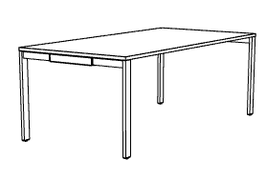 | 1
37 | Stolik okrągły o wymiarach: blat o średnicy fi 600 mm, wysokość 740 mm.  • Blat wykonany z płyty obustronnie laminowanej o klasie higieniczności E1, grubości 25 mm, oklejonej obrzeżem ABS grubości 2mm, w kolorze blatu.  • Podstawa: 1 noga talerzowa, złożona ze stopy o średnicy zawartej w przedziale 500 mm, malowanej proszkowo na kolor aluminium oraz kolumny stalowej malowanej proszkowo na kolor aluminium. Noga ma być montowana do blatu na min. 4 ramionach.  Przekrój poprzeczny podstawy w formie trapezu.  • Kolorystyka: płyta meblowa - do wyboru min. 12 kolorów z wzornika producenta. Kolorystyka do wyboru przez Zamawiającego, przed podpisaniem umowy.  • Wymagane dokumenty:  o Certyfikat wytrzymałościowy wg normy EN 527-1, EN 527-2,  o Atest higieniczny na cały mebel lub daną linię meblową (nie dopuszcza się na atestów na same składowe mebla)  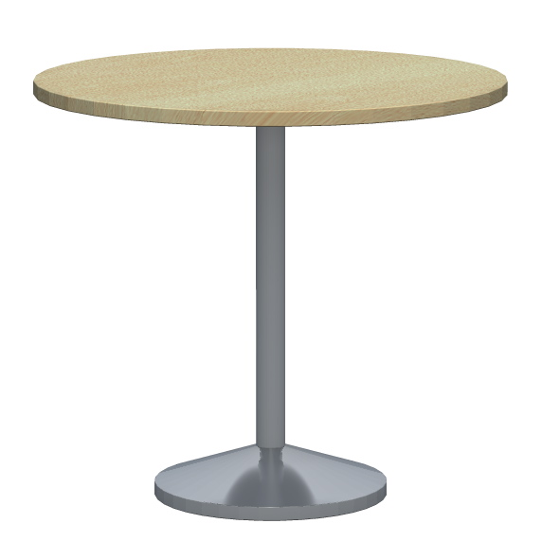  Powyższe wymagania spełnia np. stół konferencyjny z systemu Rasy Space firmy BNOS | 1
38 | Odbojnica 160x40 wykonana z płyty wiórowej obustronnie laminowanej o klasie higieniczności E1, obrzeże ABS dobrane pod kolor płyty | 1
39 | Krzesło na 4 nogach z kółkami  Producent: Nowy Styl Sp. z o.o.  - Wysokość całkowita: 865 mm,  - Wysokość siedziska: 470 mm,  - Głębokość siedziska: 430 mm,  - Szerokość siedziska: 480 mm,  - Szerokość oparcia: 470 mm  Krzesło posiada:  - Siedzisko i oparcie tapicerowane tkaniną,  - Szkielet siedziska wykonany z 6-warstwowej sklejki bukowej o grubości 9 mm, pokryty dwuwarstwową formatką gąbki ciętej o grubości 15 mm i gęstości 40 kg/m³ oraz grubości 16 mm i gęstości 35 kg/m³  - Szkielet oparcia wykonany z 6-warstowej sklejki bukowej o grubości 9 mm, pokryty formatką gąbki ciętej o grubości 20 mm i gęstości 25 kg/m³ z przodu oraz grubości 6 mm i gęstości 35 kg/m³ z tyłu.  - Podłokietniki stałe, połączone z ramą i przednimi nogami, wykonane z czarnego tworzywa sztucznego.  - Oparcie połączone w 2 punktach z każdym z podłokietników – łączenie niewidoczne, estetyczne  - Oparcie nie stykające się z siedziskiem – połączone tylko z podłokietnikami.  - 4 kółka samohamowne do twardych powierzchni, o średnicy 37 mm  - Rama metalowa malowana proszkowo w kolorze czarnym (RAL 9005)  - Nogi wykonane z rury o przekroju 22x2 mm  - Kolorystyka: tkanina tapicerska - do wyboru 12 kolorów z wzornika producenta.  Krzesło tapicerowane tkaniną o parametrach:  - Skład: 95% wełna, 5% poliamid  - Gramatura: 435 g/m2  - Ścieralność: 200 000 cykli Martindalea,  - Niepalność: wg EN 1021-1, EN 1021-2  Posiadane dokumenty:  - Atest wytrzymałościowy wg. normy: EN 16139, EN 1728, EN 1022  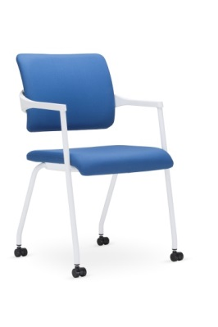  Powyższe parametry spełnia np. krzesło – 2ME-BL 4L-ARM-BL RMHH firmy BNOS | 8
40 | Krzesło obrotowe z zagłówkiem  O wymiarach:  - Wysokość siedziska: 410 mm, regulowana w zakresie 130 mm  - Wysokość całkowita (bez zagłówka) przy położeniu siedziska w najniższym miejscu: 1065 mm  - Wysokość powierzchni oparcia: 680 mm  - Szerokość oparcia w dolnej części: 425 mm  - Szerokość siedziska: 460 mm  - Głębokość powierzchni siedziska: 480 mm (440 mm mierząc od oparcia)  - Szerokość zagłówka: 225 mm  - Wysokość powierzchni zagłówka: 130 mm  - Średnica podstawy: 710 mm (685 mm mierząc do otworów pod kółka)  - Długość nakładki podłokietnika: 255 mm  Wymiary mierzone pod obciążeniem *  Dodatkowe parametry:  - Szkielet siedziska wykonany z 7 warstwowej sklejki o grubości 10,5 mm, obłożony pianką wylewaną o grubości 52-71 mm i gęstości 52 kg/m³  - Szkielet oparcia wykonany z 8 warstwowej sklejki o grubości 12 mm, obłożony pianką wylewaną o grubości około 35 mm i gęstości 60 kg/m³  - Szkielet zagłówka wykonany z polistyrenu, pokryty pianką ciętą o grubości 15 mm i gęstości 40 kg/m³  - Siedzisko, oparcie i zagłówek w pełni tapicerowane  - Oparcie z regulacją wysokości w zakresie 70 mm (13 pozycji blokowania), zwężające się ku górze do szerokości 300 mm  - Podstawa pięcioramienna wykonana z czarnego poliamidu  - Kółka samohamowne czarne, o średnicy 65 mm, przeznaczone do twardych powierzchni  - Zagłówek regulowany na wysokość w zakresie 75 mm i pod kątem pochylenia  - Podłokietniki wykonane z czarnego poliamidu z nakładkami z miękkiego poliuretanu w kolorze czarnym  - Podłokietniki z regulacją 3D – na wysokość w zakresie 80 mm, szerokości w zakresie +/-15 mm, głębokości (regulacja nakładek) w zakresie +/-15 mm  - Mechanizm synchroniczny posiadający funkcje:  - Możliwość swobodnego kołysania się  - Oparcie odchylające się synchronicznie z siedziskiem – kąt pochylenia oparcia 20˚, siedziska 11˚  - Regulacja siły oporu oparcia za pomocą pokrętła  - Możliwość blokady oparcia w 5 pozycjach  - Zabezpieczenie przed uderzeniem oparcia w plecy użytkownika po zwolnieniu blokady  - Regulacja wysokości siedziska za pomocą podnośnika pneumatycznego  - Podparcie lędźwi regulowane na głębokość za pomocą pokrętła  - Kolorystyka: tkanina tapicerska - do wyboru 12 kolorów z wzornika producenta.  Tkanina tapicerska o parametrach:  - Skład: 95% wełna, 5% poliamid  - Gramatura: 435 g/m2  - Ścieralność: 200 000 cykli Martindalea,  - Niepalność: wg EN 1021-1, EN 1021-2  Posiadane dokumenty:  - Certyfikat zgodności wg. normy: EN 1335-1, EN 1335-2, EN 1335-3  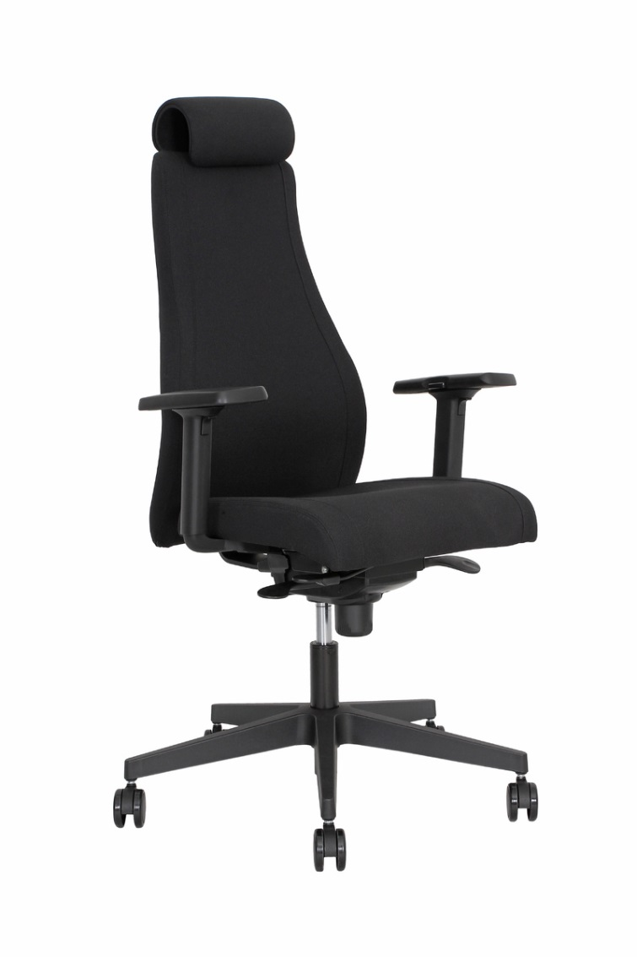  Powyższe parametry spełnia np. krzesło VIDEN firmy BNOS | 2
41 | Zabudowa wnęki kuchennej o parametrach:  Blat kuchenny i panel ścienny o parametrach:  Płyta wiórowa pokryta laminatem HPL, przy blacie jednostronnie zaokraglona  Blat ścięty zgognie z rysunkiem, stabilnie przymocowany do ścian wnęki.  Panel ścienny zasłaniający wnękę windy kuchennej.  W miejscach gdzie występują gniazda prądowe (2 szt.) należy zrobić przewiert i zastosować izolację.  Szafki wisząca o szer. 80 cm, gł. 28 cm, i wys. 35 cm oraz druga szer. 64,7 cm, gł. 28 cm, i wys. 35 cm Szafka wyposażona w drzwi otwierane do góry, wyposażone w zawiasy lub siłowniki umożliwiające przytrzymanie drzwi w pozycji uchylnej, tak aby nie kolidowały z głową. Uchwy do uzgodnienia z Zamawiającym.  Szafki wykonane z płyty wiórowej gr. 18mm o klasie higieniczności E1, laminowanej , w kolorze białym, wszystkie krawędzie oklejone obrzeżem pod kolor płyty o gr. min. 2 mm.  Przed przystąpieniem do prac należy pobrać wymiary wnęki z natury.  Rysunek poglądowy w miejscu półki otwartej należy wykonać szafkę zamykana  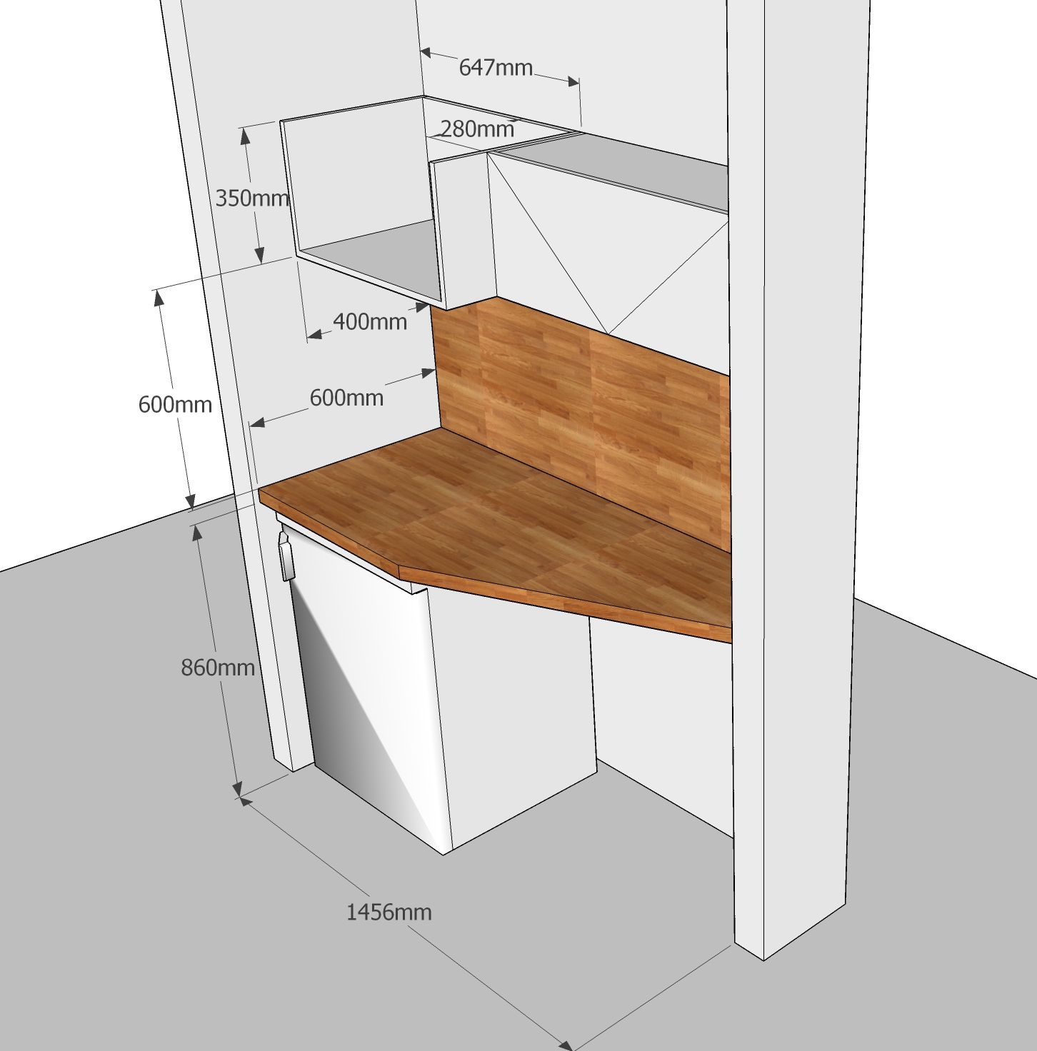 | 1
42 | Chłodziarka wolnostojąca podblatowa o parametrach:  Dane techniczne  Typ zamrażalnika: 2  Automatyczne rozmrażanie komory chłodziarki  Mechaniczne sterowanie temperaturą  Półki chłodziarki: 1 pełnej szerokości, szklane z obramowaniem  Pojemnik na jajka: 1 na 6 jajek  Szuflady chłodziarki: 1 pełnej szerokości  Położenie zawiasów: prawostronne, odwracalne  Nóżki: regulowane stopy, z przodu  Wydajność  Poj. netto chłodziarki [l] (bez zamrażarki) : 115  Całkowita pojemność netto chłodziarki: 133  Instalacja  Wymiary WxSzxG [mm]: 850x550x612  Wymagany bezpiecznik [A]: 10  Zużycie energii  Efektywność energetyczna (2010/30/EC): A++  Roczne zużycie energii [kWh] (2010/30/EC): 143  Pobierana moc [W]: 100  Inne  Oświetlenie chłodziarki: żarówka LED  Napięcie [V]: 230  Całkowita długość kabla [m]: 1,6  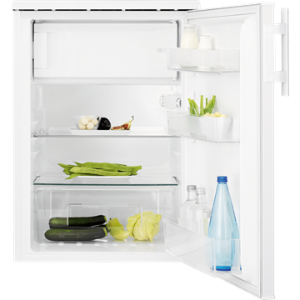  Powyższe wymagania spełnia chłodziarka Electrolux ERT1502FOW3 | 1

